УПРАВЛЕНИЕ ПО ОБРАЗОВАНИЮ И НАУКЕ
АДМИНИСТРАЦИИ МУНИЦИПАЛЬНОГО ОБРАЗОВАНИЯ
ГОРОДСКОЙ ОКРУГ ГОРОД-КУРОРТ СОЧИ
КРАСНОДАРСКОГО КРАЯ
Муниципальное бюджетное учреждение дополнительного образования
«Эколого-биологический центр имени С.Ю. Соколова» г. Сочи

Принята на заседании педагогического совета МБУ ДО ЭБЦ г. Сочи  Протокол № 4 от «16» мая 2022г. | УТВЕРЖДАЮ:  Директор МБУ ДО ЭБЦ  _________________ Е.В. Мальц  «16» мая 2022 г.

ДОПОЛНИТЕЛЬНАЯ ОБЩЕОБРАЗОВАТЕЛЬНАЯ
ОБЩЕРАЗВИВАЮЩАЯ ПРОГРАММА

ЕСТЕСТВЕННОНАУЧНОЙ НАПРАВЛЕННОСТИ
«Юный ландшафтный дизайнер »
^{(Наименование программы)}
Уровень программы: ознакомительный

Срок реализации программы: 1 год: 72 часа

Возрастная категория: от 9 до 15 лет

Форма обучения: очная, очно-заочная, дистанционная

Вид программы: модифицированная

Программа реализуется по ПФДОД

ID-номер Программы в Навигаторе: 18824
Автор-составитель:
Батурина Лариса Федоровна,
педагог дополнительного образования

г. Сочи, 2022г.
Раздел 1. «Комплекс основных характеристик образования: объем, содержание, планируемые результаты»
ПОЯСНИТЕЛЬНАЯ ЗАПИСКА
Ландшафтный дизайн – особый вид деятельности, который направлен на создание искусственной среды в парке, в саду, на участке, на даче, на прилегающих жилых территориях, с применением различных природных элементов- растений, воды, камней рельефа и т.д. Человек и природа – это вечная тема любого вида искусства, а ландшафтный дизайн – это не только способ самовыражения, но и часть непосредственного общения с первозданной природой, интересная, яркая, актуальная часть современного искусства. Это искусство, требующее творчества, вдохновения, знания основ ландшафтного дизайна. Сегодня ландшафтный дизайн — это интересный и актуальный раздел современного дизайна.
2.1.1 Направленность программы: Программа «Юный ландшафтный дизайнер» имеет естественнонаучную направленность.
Нормативно-правовые и методические основания для разработки программы «Юный ландшафтный дизайнер»:
1. Федерального закона от 29.12.2012 № 273-ФЗ «Об образовании в Российской Федерации»;
2. Федерального проекта «Успех каждого ребенка», утвержденным 07.12.2018;
3. Распоряжения Правительства Российской Федерации от 29.05.2015 № 996-р «Об утверждении Стратегии развития воспитания в Российской Федерации на период до 2025 года»;
4. Концепции развития дополнительного образования детей до 2030 года, утвержденной распоряжением Правительства Российской Федерации от 31.03.2022 № 678-р (далее – Концепция);
5. Постановления Главного государственного санитарного врача Российской Федерации от 28.09.2020 № 28 «Об утверждении санитарных правил СП 2.4.3648-20 «Санитарно-эпидемиологические требования к организациям воспитания и обучения, отдыха и оздоровления детей и молодежи»;
6. Приказа Министерства просвещения Российской Федерации от 09.11.2018 № 196 «Об утверждении Порядка организации и осуществления образовательной деятельности по дополнительным общеобразовательным программам»;
7. Приказа Министерства труда и социальной защиты РФ от 05.05.2018 № 298н «Об утверждении профессионального стандарта «Педагог дополнительного образования детей и взрослых»;
8. Приказа Министерства образования и науки Российской Федерации от 23.08.2017 № 816 «Об утверждении Порядка применения организациями, осуществляющими образовательную деятельность, электронного обучения, дистанционных образовательных технологий при реализации образовательных программ»;
9. Краевыми методическими рекомендациями по проектированию дополнительных общеразвивающих общеобразовательных программ.
10. Уставом муниципального бюджетного учреждения дополнительного образования «Эколого-биологический центр имени С.Ю. Соколова» г. Сочи и лицензия МБУ ДО ЭБЦ г. Сочи на образовательную деятельность.
2.1.2 Новизна программы: Новизна состоит в том, что программа «Юный ландшафтный дизайнер» ориентирована на формирование опыта практической работы учащихся в конкретной области деятельности, что позволяет им соотнести свои индивидуальные особенности и возможности с требованиями, которые сегодня предъявляются в современных условиях жизни общества. Программу отличает большой объём материала о ландшафтном дизайне и культурных растениях, произрастающих в сочинском Причерноморье; дополнено основами экологических знаний; включает проектную и исследовательскую деятельность обучающихся.
Программа способствует успешной самореализации учащихся в условиях современной действительности через отработку практических агротехнических приёмов выращивания цветочно-декоративных и древесно-кустарниковых растений.
Программа предусмотрена для реализации в условиях отдаленного поселения или временного ограничения (приостановки) для учащихся занятий в очной (контактной) форме по санитарно-эпидемиологическим и другим основаниям и включает все необходимые инструменты электронного обучения.
Актуальность программы заключается в большой востребованности профессии ландшафтного дизайнера. В том, что воспитание бережного, внимательного отношения к окружающей среде, расширение области знаний и освоение навыков, необходимых для ее охраны и улучшения, становятся в настоящее время неотъемлемой частью общей системы просвещения и образования. В Стратегии развития воспитания в Российской Федерации на период до 2025 года, утвержденной распоряжением Правительства Российской Федерации от 29 мая 2015 г. № 996-р, определено современное содержание экологического воспитания, направленное на «становление и развитие у ребенка экологической культуры, бережного отношения к родной земле; формирование у детей экологической картины мира, развитие у них стремления беречь и охранять природу; воспитание чувства ответственности за состояние природных ресурсов и разумное взаимодействие с ними».
Участие подростков в исследовательской работе, в разработке и реализации проектов по ландшафтному дизайну способствует включению их в личностно-значимую деятельность по благоустройству ландшафта, занятости в свободное и каникулярное время, профессиональной ориентации. Материал программы рассказывает о прекрасном в природе, об усвоении эталонов её красоты и экологических проблемах; предполагает освоение регионального компонента в практико-ориентированной деятельности обучающихся.
Данная дополнительная общеобразовательная общеразвивающая программа педагогически целесообразна. В ходе реализации программы используются технологии развивающего обучения, технологии проблемного обучения. Содержание программы ориентировано на формирование научно-практических знаний, позитивного отношения к биологическим процессам и явлениям, к основам ландшафтного дизайна. Практический материал направлен на развитие биологических и дизайнерских умений и навыков. Темы программы рассматривают общие вопросы ландшафтного дизайна и декоративного садоводства, взаимно дополняют друг друга; между ними существует логическая связь, дающая возможность плавного перехода от одной темы к другой, от простого к сложному, с опорой на знания, полученные при изучении предыдущих тем. Программа предусматривает возможность синхронного и асинхронного дистанционного обучения.
В основу деятельности детского объединения при освоении дополнительной общеобразовательной общеразвивающей программы «Юный ландшафтный дизайнер» положены теоретические и практические работы, включающие использование наблюдения в природе, ознакомление с растениями открытого грунта, изучение основных законов, приёмов и методов создания ландшафтных композиций и их элементов, работу с научно-популярной литературой, определителями, справочниками, составление отчетов, подготовку рефератов, проведение самостоятельных исследований, участие в природоохранной деятельности. Познавательное значение программы усиливается за счет проведения цикла мероприятий, посвященных искусству ландшафтного строительства.
Педагогическая целесообразность программы заключается в получении новых знаний и умений, использование их для благоустройства и озеленения своего приусадебного участка и территории ЭБЦ, в том, что программа обладает огромным образовательно-воспитательным потенциалом, развивает познавательный интерес учащихся к природе, окружающему миру. У детей осуществляется воспитание экологической культурой, формируется активная жизненная позиция в деле сохранения и улучшения окружающей природы.
2.1.3. Отличительные особенности дополнительной общеобразовательной программы «Юный ландшафтный дизайнер» заключаются в изучении основ ландшафтного дизайна через системный подход к отбору содержания, представляющий собою интеграцию знаний из разных предметных областей. Программа находится в тесной взаимосвязи со знаниями и умениями, полученными учащимися по биологии, экологии, по географии, химии, математике.
Обучение основывается на принципах экологического образования:
- принцип целостности окружающей среды, формирующий у учащихся понимание единства окружающего мира;
- принцип межпредметных связей, раскрывающий единство и взаимосвязь окружающего мира;
- принцип непрерывности, дающий возможность использовать каждый возрастной период;
- принцип взаимосвязи регионального и глобального подходов, способствующий вовлечению детей в практическую деятельность;
- принцип направленности, способствующий развитию гармоничных отношений с окружающей средой;
- принцип практико-ориентированной деятельности, основанный на деятельностном подходе в организации работы детей.
Существенной особенностью дополнительной общеобразовательной программы «Юный ландшафтный дизайнер» является использование условий эколого-биологического центра (учебного опытного участка), национального парка города Сочи для реализации практической компоненты программы, проектно-исследовательской деятельности.
Так же отличительной особенностью является возможность использования электронного обучения с применением дистанционных технологий.
2.1.4 Адресат программы: В объединение принимаются все желающие дети в возрасте от 9 до 16 лет, в интерес которых входит дендрология, ботаника, биология растений, экология и архитектура ландшафтного дизайна.
Рекомендуется комплектование учебных групп в соответствии с возрастной периодизацией 9-12 лет и 13-16 лет с учётом возрастных психологических особенностей соответствующего периода (по Д.Б. Эльконину).

Возрастной период 9-12 лет затрагивает два периода психического становления личности обучающихся: младший школьный возраст (7-11 лет) и младший подростковый возраст (12-15 лет).

Младший школьный возраст характеризуется изменением привычной формы жизни ребёнка, появлением нового взрослого — социального взрослого (в отличие от близкого взрослого). Ведущей деятельностью в данном возрасте является учебная, направленная на овладение универсальными способами действий в системе научных понятий (операционно-техническая сфера). Развивается рефлексия, теоретическое мышление.
В младшем подростковом возрасте (12-15 лет) общей характеристикой является расширение сферы социальной активности и изменение отношений с учителями, сверстниками, родителями. Оформляются подростковые сообщества, в которых осваиваются нормы социальной жизни, нравственные нормы регуляции отношений. Ведущая деятельность: интимно-личностное общение, направленное на познание другого человека, себя, межличностных отношений, на усвоение норм социального поведения (мотивационно-потребностная сфера). Проявляется чувство взрослости, возникновение личностной рефлексии, и на её основе самосознания, открытие своего «Я».
Уровень образования: 3-10 классы общеобразовательной школы. Физическое здоровье детей - основная группа. Количество обучающихся в объединении: 10-15 человек.
В программе предусмотрена возможность занятий по индивидуальному учебному плану.
По данной программе могут обучаться дети с особыми образовательными потребностями (одарённые, мотивированные на высокие творческие результаты), а также дети, находящиеся в трудной жизненной ситуации (программа реализуется на бюджетной основе).
2.1.5 Формы обучения: Очная, очно-заочная, очно-дистанционная.
Уровень программы – ознакомительная
Объем программы – 72 часа, срок реализации – 1 год.
Режим занятий: 72 часа в год, 1 раз в неделю по 2 часа.
При использовании электронного обучения с использованием дистанционных технологий еженедельное количество и продолжительность онлайн занятий / консультаций по группам регулируется требованиями СанПиН:
- для учащихся 7-11 лет– 15 мин.;
- для учащихся в 11-14 лет – 20 мин.;
- для учащихся в 15-16 лет – первое занятие -25 мин, второе после перерыва – 20 мин.
2.1.7 Особенности организации образовательного процесса:
Состав группы – постоянный; занятия могут проводиться в группах и подгруппах, на основе личностно-ориентированного подхода.
В соответствии с содержанием программы предусмотрены теоретические занятия, практические занятия на учебно-опытном участке эколого-биологического центра, лабораторные работы, мастер-классы, выездные тематические занятия исследовательские работы, проектная и природоохранная деятельность.
Программа предусматривает возможность использование смешанного типа занятий, включающий элементы и online и offline занятий.
2.1.8 Цель программы: Создание условий для теоретической и практической деятельности, и для формирования экологической культуры личности, основ ландшафтного проектирования при изучении цветочно-декоративных растений и в процессе исследовательской деятельности.
Задачи обучения:
Предметные:
- приобрести знания основ ландшафтного дизайна;
- освоить доступные способы изучения стилей и видов садового дизайна, природы (наблюдение, запись, измерение, опыт, сравнение, классификация);
- сформировать навыки по ведению дневников наблюдений, оформлению опытнической работы;
- сформировать практические умения по выращиванию декоративных растений;
- развить навыки проектной, исследовательской, природоохранной деятельности;
- сформировать представление о профессии ландшафтного архитектора.
Метапредметные:
- приобрести умение сравнивать, группировать, устанавливать причинно- следственные связи между явлениями и объектами природы;
- развить умение делать выводы на основе обобщения знаний;
- развить умение систематизировать и структурировать полученные знания для дальнейшего использования в проектно-исследовательской деятельности;
- развить умение сотрудничать со сверстниками и взрослыми в совместном решении проблемы или задачи.
- развить умение работать дистанционно в команде и индивидуально, выполнять задания самостоятельно бесконтактно;
- развить умение самостоятельно анализировать и корректировать собственную деятельность;
- развить навыки использования социальных сетей в образовательных целях;
Личностные:
- содействие развитию интереса к истории ландшафтного дизайна;
- приобрести опыт эмоционально-позитивного общения с растительным миром и природой; бережного и ответственного отношения к окружающей среде;
- развить трудовые навыки при работе на учебно-опытном участке, при участии в экологических операция, акциях по охране окружающей среды;
- сформирование общественной активности личности;
- формирование навыков уважительного отношения к позиции другого человека.
2.1.9 Планируемые результаты: предметные, метапредметные и личностные.
Предметные:
- знают историю ландшафтного дизайна и садово-паркового искусства;
- умеют различать разнообразные виды древесно-кустарниковой растительности, цветочно-декоративных растений;
- знают основы элементарного проектирования и планировки садово- паркового дизайна;
- обладают познавательным интересом к изучению наук естественнонаучного цикла.
Личностные:
- формируют благоприятный психологический микроклимат в трудовом коллективе;
- мотивированы к самостоятельной, практической работе на учебно-опытном участке.
- развивают умения самостоятельно анализировать и корректировать собственную деятельность.
Метапредметные:
- умеют самостоятельно систематизировать и структурировать полученные знания для дальнейшего использования в проектно-исследовательской деятельности;
- знают, как использовать имеющиеся теоретические знания в практической деятельности;
- используют информационно-коммуникационные технологии для самообразования.
- развивают навыки самостоятельного поиска информации в предоставленном перечне информационных онлай-платформ, контентах, сайтах, и т.д.

.1.10 Учебный план и его содержание.

Учебный план

№  п/п | Наименование раздела, темы | Ко-во  часов | Теория | Практика | Формы аттестации,  контроля
 | Введение | 2 | 2 |  | Собеседование
 | История ландшафтного дизайна и современность | 12 | 8 | 4 | Сообщение
 | Стили ландшафтного дизайна | 16 | 10 | 6 | Видео  Творческая работа
 | Биологические и декоративные особенности растений, используемых в зелёном строительстве | 24 | 18 | 6 | Лекция  Сообщение  Презентация
 | Технологии выращивания цветковых растений (агротехника) | 6 | 2 | 4 | Беседа  Видеоряд  Практическая
 | Цветочно-декоративные растения теневого сада | 8 | 4 | 4 | Презентация  Практика
 | Развитие ландшафтного дизайна в современных условиях.  Профориентация. | 4 | 2 | 2 | Лекция  Презентация  Практика
 | Итого: | 72 | 46 | 26

Содержание программы
Раздел 1. Введение. (2часа)
Теория: Вводное занятие. Техника безопасности. Знакомство с программой.
Раздел 2. История ландшафтного дизайна и современность. (12часов)
Теория: История садово-паркового искусства. Основные стадии ландшафтного проектирования. Основные схемы озеленения.
Практика: Экскурсия по ЭБЦ. Анализ цветников центра.
Раздел 3. Стили ландшафтного дизайна. (16часов)
Теория: Известные стили ландшафтного дизайна. Заочная экскурсия по известным садам и паркам мира. Цветочное оформление. Клумбы, рабатки и цветники в парках Центрального района г. Сочи. Правила сочетания колеров в цветниках.
Выбор стиля, Дизайнерское решение. Основные правила ухода за цветником.
Практика: Зарисовка условных обозначений элементов в ландшафтном дизайне. Характеристика стиля.
Раздел 4. Биологические и декоративные особенности растений. (24 часа)
Теория: Понятие о древесных растениях, Декоративность: размер и форма кроны. Строение и окраска листьев, форма ствола и окраска коры, величина и окраска цветов и плодов. Общие сведения о травянистых растениях открытого грунта. Общие сведения о цветочно-декоративных растениях. Классификация растений по продолжительности жизни.
Практика: Фенологические наблюдения за развитием древесных растений.
Составление карты древесных растений в ЭБЦ. Сбор листьев древесных листьев и анализ строения, окраски и формы листьев. Фенологические наблюдения за величиной и окраской цветов и плодов. Проведение практических работ с древесными растениями. Трудовой десант на видовом цветнике.
Раздел 5. Технологии выращивания цветковых растений. (6 часов) (Агротехника)
Теория: Меры борьбы с вредителями растений. Меры борьбы с болезнями растений. Основные правила и принципы подбора посадочного материала.
Подбор ассортимента цветочной рассады. Планировка и схема посадки.
Практика: Уход за растениями. Практическая работа на центральном цветнике. Подготовка почвы для посадки растений. Уход за рассадой цветочных растений.
Раздел 6. Цветочно-декоративные растения теневого сада (8 часов)
Теория: Тенелюбивые цветочно-декоративные растения.
Многолетние теплолюбивые растения: астильба японская, манжетка мягкая, астранция крупная, лабазник (таволга), хоста, примула, роджерсия.
Практика: Знакомство с характеристиками растений.План –схема теневого участка. Чертёж участка и подбор растений. Работа на учебно-опытном участке. План благоустройства территории теневого участка .

Раздел: 7. Развитие ландшафтного дизайна в современных условиях. Профориентация. (4часа)
Теория: Востребованность развития ландшафтного дизайна города- курорта Сочи в современных условиях.
Практика: Создание и защита проекта.

2.2 Комплекс организационно-педагогических условий, включающих формы аттестации.
2.2.1Календарный учебный график
Календарный учебный график представлен в Приложении № 1.
2.2.2Условия реализации программы.
Помещение для занятий должно быть сухим, светлым, площадь и объем - соответствовать СП 2.4.3648-20 "Санитарно-эпидемиологические требования к организациям воспитания и обучения, отдыха и оздоровления детей и молодежи". Освещение естественное, через окна слева, искусственное – лампы дневного света. Освещение непрямое, рассеянное. Электрические розетки находятся в местах, недоступных для детей. Форточки и фрамуги должны находиться в верхней части окна. На окнах должны быть москитные сетки, жалюзи, если окна выходят на южную сторону. Влажная уборка проводится ежедневно. Водопровод, туалет находятся недалеко.
Перечень оборудования, инструментов и материалов. В помещении необходимо предусмотреть следующее оборудование:
- интерактивная доска со створками или переворачивающаяся на другую сторону, магнитные подвески;
- стеллажи для учебно-методического материала;
- стол педагога с электрической розеткой на 220В, недоступной для детей;
- книжный шкаф для методической литературы;
- 5 – 6 парт и 10 – 12 стульев для детей;
- стенд для информации, фотографий, отчетов и др.;
- наличие теплицы или оранжереи;
- садовый инвентарь: лопата – 5 шт., грабли – 5 шт., секатор – 5 шт., совок, лейка – 10 шт., фартук – 5 шт., кашпо – 2 шт., цветочные горшки – 50 шт.
Информационное обеспечение. В помещении необходимо предусмотреть следующее оборудование:
- компьютер для формирования необходимых методических материалов, заданий и т.д.,
- телевизор с функцией чтения аудио-видео дисков разных форматов (CD, DVD и других).
- мультимедийный проектор с экраном;
- компьютер с выходом в сеть «Интернет»;
- копировальная техника для подготовки учебно-методического материала,
- канцелярские товары.
- флешки (внешние запоминающие устройства для компьютера).
Кадровое обеспечение. Для реализации данной программы требуется педагог, обладающий профессиональными знаниями в предметной области, знающий специфику образовательной организации дополнительного образования и имеющий практические навыки в сфере организации интерактивной деятельности детей.
2.2.3 Формы аттестации: для проверки реализации программы используются:
- тематические экологические акции, конкурсы учебно-исследовательских проектов, научно-практические конференции в области биологии и экологии;
- биологические олимпиады (муниципальные, краевые уровни).
- выставка творческих работ и проектов учащихся;
- собеседование с педагогом, анкетирование.
Формы подведения итогов реализации образовательной программы
Данная программа предусматривает следующие этапы контроля за процессом обучения:
Текущий контроль проводиться в течение всего года на всех этапах обучения после изучения каждого раздела программы:
- беседы;
- викторины;
- выполнение практических заданий;
- составление учащимися презентаций по заданным темам;
- ведение творческих тетрадей;
- организация самостоятельной работы.
Итоговый контроль проводится в конце учебного года в виде портфолио, выставок творческих работ по основным разделам программы.
Формы предъявления и демонстрации образовательных результатов:
- Открытые, итоговые занятия;
- Портфолио достижений учащегося;
- Защита промежуточных и итоговых проектов;
- Выставка творческих работ;
- Участие в конкурсах разных уровней;
- Коллективный анализ творческих работ, самоанализ.
2.2.4 Оценка планируемых результатов.
Во время реализации образовательной программы большое внимание уделяется диагностике наращивания развивающего потенциала детей: на вводных, заключительных занятиях с целью определения интересов ребенка, мотивации к занятиям в данном объединении отслеживается уровень развития знаний, умений и навыков. В качестве диагностики используются: педагогическое наблюдение, педагогический анализ результатов, тестирование, зачёты, педагогический мониторинг.
Результативность и практическая значимость определяются перечнем знаний, умений и навыков, формируемых у учащихся по данной программе, уровнем и качеством созданных творческих, исследовательских работ, проектов.
Методика, позволяющая определить достижения учащимися планируемых результатов:
-Диагностическая карта результатов обучения и развития личностного роста учащихся (Приложения №3,4);
Методические материалы
В программе обучения используются:
- Словесные - беседы, рассказ, объяснение.
- Наглядные - фото - и видеоматериалы, карты, плакаты, и т.д.
- Игровые методы - игра-путешествие, игра-поиск.
- Репродуктивный метод - повторение, закрепление, обобщение материала.
- Эвристический метод - поисковые задания, составление карт, схем.
- Исследовательский метод - изучение, наблюдение и описание природных объектов и ландшафтов.
- Информационно-рецептивный метод - восприятие, осознание готовой информации.
- Метод исследовательской деятельности – создание и защита проектов.
Методические материалы (Приложение 2)

На занятиях используются педагогические технологии:
- здоровье сберегающие технологии;
- личностно-ориентированного обучения;
- развивающего обучения;
- дифференцированного обучения;
- игровые технологии.

Список литературы.
- Нормативно-правовые акты:
1. Закон ФЗ РФ от 29 декабря 2012 г. № 273-ФЗ «Об образовании в Российской Федерации»;
2. Концепция развития дополнительного образования детей, утвержденная распоряжением Правительства Российской Федерации от 4 сентября 2014 года № 1726-р;
3. Приказом Министерства просвещения России от 09.11.2018 № 196 «Об утверждении Порядка организации и осуществления образовательной деятельности по дополнительным общеобразовательным программам»;
4. Постановление Главного государственного санитарного врача Российской Федерации от 28 сентября 2020 г. № 28 «Об утверждении СанПиН 2.4.3648-20 «Санитарно-эпидемиологические требования к организациям воспитания и обучения, отдыха и оздоровления детей и молодежи»;
5. Письмо Министерства образования и науки Российской Федерации № 09-3242 от 18.11.2015 «О направлении информации» (вместе с «Методическими рекомендациями по проектированию дополнительных общеразвивающих программ» от 2019 года);
6. Устав муниципального бюджетного учреждения дополнительного образования «Эколого-биологический центр имени С.Ю. Соколова» г. Сочи и лицензия МБУ ДО ЭБЦ г. Сочи на образовательную деятельность.

Список рекомендуемой литературы для учителя:
1. Федеральный закон от 29.12.2012 № 273-ФЗ «Об образовании в Российской Федерации»;
2. Федеральный проект «Успех каждого ребенка», утвержденным 07.12.2018;
3. Распоряжение Правительства Российской Федерации от 29.05.2015 № 996-р «Об утверждении Стратегии развития воспитания в Российской Федерации на период до 2025 года»;
4. Концепция развития дополнительного образования детей до 2030 года, утвержденной распоряжением Правительства Российской Федерации от 31.03.2022 № 678-р (далее – Концепция);
5. Постановление Главного государственного санитарного врача Российской Федерации от 28.09.2020 № 28 «Об утверждении санитарных правил СП 2.4.3648-20 «Санитарно-эпидемиологические требования к организациям воспитания и обучения, отдыха и оздоровления детей и молодежи»;
6. Приказ Министерства просвещения Российской Федерации от 09.11.2018 № 196 «Об утверждении Порядка организации и осуществления образовательной деятельности по дополнительным общеобразовательным программам»;
7. Приказ Министерства труда и социальной защиты РФ от 05.05.2018 № 298н «Об утверждении профессионального стандарта «Педагог дополнительного образования детей и взрослых»;
8. Приказ Министерства образования и науки Российской Федерации от 23.08.2017 № 816 «Об утверждении Порядка применения организациями, осуществляющими образовательную деятельность, электронного обучения, дистанционных образовательных технологий при реализации образовательных программ»;
9. Краевые методические рекомендациями по проектированию дополнительных общеразвивающих общеобразовательных программ.
10. Устав муниципального бюджетного учреждения дополнительного образования «Эколого-биологический центр имени С.Ю. Соколова» г. Сочи и лицензия МБУ ДО ЭБЦ г. Сочи на образовательную деятельность.

Список рекомендуемой литературы для учащихся:
1. Дизайн вашего сада, Тим Ньюбери. Издательство «Кладезь–Букс»
2. Музей под открытым небом. Альбом. г.Москва. Центр СЗАО
3. Ваш огород. Практическое руководство для сезонных работ.Москва.РОСМЭН. 2001г.

Интернет-ресурсы для организации online обучения:
Платформа «Открытое образование» (https://openedu.ru/)
Сервисы Google (https://vk.cc/8BLbIY)
YouTube – видеохостинг для загрузки видео
В-контакте (организация обучения в группе «В контакте») https://vk.com/@edu-for-distant
WhatsApp - система обмена текстовыми, audio и video файлами, организация онлайн конференций с группой

Приложение 1
Календарный учебный график
Программы «Ландшафтный дизайн» на 2022-2023 учебный год
 |  | Сентябрь |  |  |  |  |  | Октябрь |  |  |  |  |  |  |  |  | Ноябрь |  |  |  |  |  |  |  | Декабрь |  |  |  |  |  |  | Январь |  |  | Февраль |  |  |  |  |  | Март |  |  |  |  |  |  |  |  | Апрель |  |  |  |  |  |  |  |  |  |  | Май |  |  |  |  |  |  |  |  | Всего учебных недель |  |  | Всего часов по программе
Учебная неделя |  | 1 |  | 2 |  | 3 |  | 4 |  | 5 | 6 |  |  | 7 |  | 8 |  | 9 |  | 10 |  | 11 |  | 12 |  | 13 |  | 14 |  | 15 | 16 | 17 | 18 | 19 | 20 | 21 |  | 22 |  | 23 |  |  | 24 |  | 25 |  | 26 |  | 27 |  |  | 28 |  | 29 |  | 30 |  | 31 |  | 32 |  |  | 33 | 34 |  | 35 |  | 36
Ознакомительный уровень программы | 1 группа |  | 2 |  | 2 |  | 2 | 2 | 2 |  |  | 2 | 2 |  | 2 |  |  | 2 | 2 |  | 2 |  | 2 |  | 2 |  | 2 |  | 2 |  | 2 | 2 | 2 | 2 | 2 | 2 | 2 |  | 2 |  |  | 2 |  | 2 |  | 2 |  | 2 |  |  | 2 |  | 2 |  | 2 |  | 2 |  | 2 |  |  | 2 |  |  | 2 |  | 2 |  | 2 |  | 36 |  |  | 72
 | 2 группа гр2группа |  | 2 |  | 2 |  | 2 | 2 | 2 |  |  | 2 | 2 |  | 2 |  |  | 2 | 2 |  | 2 |  | 2 |  | 2 |  | 2 |  | 2 |  | 2 | 2 | 2 | 2 | 2 | 2 | 2 |  | 2 |  |  | 2 |  | 2 |  | 2 |  | 2 |  |  | 2 |  | 2 |  | 2 |  | 2 |  | 2 |  |  | 2 |  |  | 2 |  | 2 |  | 2 |  | 36 |  |  | 72
 | 3 группа |  | 2 |  | 2 |  | 2 | 2 | 2 |  |  | 2 | 2 |  | 2 |  |  | 2 | 2 |  | 2 |  | 2 |  | 2 |  | 2 |  | 2 |  | 2 | 2 | 2 | 2 | 2 | 2 | 2 |  | 2 |  |  | 2 |  | 2 |  | 2 |  | 2 |  |  | 2 |  | 2 |  | 2 |  | 2 |  | 2 |  |  | 2 |  |  | 2 |  | 2 |  | 2 |  | 36 |  |  | 72

ДИАГНОСТИКА ОБРАЗОВАТЕЛЬНОГО УРОВНЯ УЧАЩИХСЯ
2022- 2023 учебный год (1,2 полугодие)

Объединение «___________________________________________»
Группа №
Педагог дополнительного образования_________________________________________.
Год обучения __1__Количество учебных часов в неделю __2__

№ п/п | Фамилия, имя ребенка | Показатели диагностики образовательного уровня |  |  |  |  | Средний показатель
 |  | ЗУН | Мотивация к занятиям | Творческая активность | Учебно-коммуникативные умения | Достижения

Образовательные уровни:
1- подготовительный;
2- начальный;
3 – уровень усвоения.
Дата ___.г. Педагог доп. образования ___________________ / _______________/

Критерии и показатели уровня освоения учащимися содержания
дополнительной общеобразовательной программы

Критерии | Показатели | Индикаторы | Число баллов | Методы диагностики
Уровень знаний, умений, навыков | Соответствие практических знаний, умений и навыков | - не овладел знаниями, умениями, навыками;  - овладел менее чем на 1/2 предусмотренных знаний, умений и навыков;  - объем усвоенных умений и навыков соответствует более 1/2;  - овладел практически всеми знаниями, умениями, навыками. | 0  1  2  3 | Наблюдение, контрольный опрос и др.
Мотивация к занятиям | Заинтересованность к образовательному процессу | - нет мотивации к занятиям, отсутствие на уроке;  - ориентированность на познание нового материала менее 1/2;  - ориентированность на познание нового материала более 1/2  - высокая посещаемость, успехи в учебе. | 0  1  2  3 | Наблюдение
Творческая активность | Наличие творческого подхода при выполнении практических заданий | - элементарный уровень развития творческой активности–учащиеся в состоянии выполнять лишь простейшие практические задания педагога;  - репродуктивный уровень–в основном, выполняет задания на основе образца;  - творческий уровень -видит необходимость принять творческих решений, выполняет задания с элементами творчества с помощью педагога;  - творческий уровень –выполняет практические задания с элементами творчества самостоятельно. | 0  1  2  3 | Наблюдение, контрольные задания
Учебно-коммуникативные умения | Способность учащихся устанавливать взаимоотношение между людьми | - не умеет входить в контакт с малознакомыми людьми в ЭБЦ;  - умеет строить отношения с малознакомыми людьми менее чем 1/2;  - умеет строить отношения с малознакомыми людьми более чем на 1/2;  - умеет входить в контакт с незнакомым человеком, понимает его личностные качества и намерения, предвидит результаты его поведения и в соответствии с этим строить свои. | 0  1  2  3 | Наблюдение

Приложение 3

Методическая разработка

«Схема опыта с овощными и полевыми культурами»
Вступительная часть: чтобы быть здоровым и бодрым, человек должен, помимо прочих продуктов, употреблять в пищу овощи — огородные плоды и зелень (огурцы, капуста, морковь, томаты, кабачки в др.).
У томатов, баклажанов, перцев и мексиканских томатов — физалисов — в пищу употребляют созревшие плоды. У огурцов, кабачков и патиссонов — молодые завязи плодов. Очень вкусные нежные завязи кукурузы, гороха, фасоли и бобов.
У многих овощных растений в пищу употребляют листья и кочаны. К этой группе овощных растений относятся салат, укроп, щавель, капуста белокочанная, краснокочанная, савойская и брюссельская, листовая свекла («мангольд»).
У значительной части овощных культур в пищу употребляют корни. Растения этих культур называют корнеплодами. К ним относятся редис, репа, морковь, петрушка, сельдерей.
Очень вкусны и полезны для здоровья человека листья петрушки и молодой свеклы.
У картофеля в пищу употребляют клубни, у кольраби — утолщенный стебель, у цветной капусты — нераспустившееся соцветие — головку и, наконец, у луков — луковицы и листья лука (перо).
Актуальность.Овощных растений очень много. Плоды и зелень их вкусны и питательны, так как содержат много белков и углеводов. Кроме того, в овощах содержатся особые вещества — витамины, необходимые для нормального развития и здоровья человека.
Особенно полезны для здоровья овощи в свежем виде и овощные консервы: в них витамины почти полностью сохраняются. При длительном кипячении значительная часть витаминов теряется.
Необходимость рекомендаций: чтобы как можно лучше удовлетворить потребность в овощах, необходимо научиться их выращивать.
Используя знания, полученные на занятиях объединения» Ландшафтный дизайн», учащиеся проводят разнообразные опыты с растениями, наилучшим образом ухаживают за ними, чтобы добиться хорошего урожая, вырастить овощи и получить семена. Учащиеся проводят опыты, по выращиванию фасоли, томатов, огурцов. Они испытывают разные сорта овощных растений, различные способы подготовки к посеву семян и приемы управления ростом и развитием растений.
Для успешного выращивания овощной культуры необходимо знать ее происхождение и биологические особенности.
Родина огурцов — Ост-Индия. Родина тыкв — Центральная Америка и Ост-Индия. Родина дыни — засушливые районы Узбекистана и Малой Азии. Родина арбуза и люфы — тропические засушливые районы Африки. Арбузы и дыни требуют значительно больше тепла, чем огурцы и тыквы, но менее требовательны к влаге. Родина томатов и перцев — тропическая Америка. Родина баклажанов — Индия. Эти растения тоже не переносят заморозков. Семена огурцов, тыкв, дынь и арбузов прорастают только при высокой температуре — не ниже плюс 15 градусов. Всходы погибают даже при небольших заморозках. Растения желтеют и перестают расти при температуре ниже плюс 10 градусов.
Свекла в диком состоянии растет на побережье Средиземного моря; петрушка — в горных районах Италии, Болгарии и Греции; дикая морковь — на побережье Средиземного моря, на Украине и Кавказе. Климат районов, в которых встречаются в диком состоянии эти корнеплоды, более влажный, прохладный. Семена их прорастают очень медленно, а всходы не повреждаются заморозками. Семена моркови, петрушки, свеклы и других холодостойких растений следует высевать ранней весной (в конце апреля — начале мая на Черноморском побережье). Семена моркови и петрушки можно высевать также под зиму.
По-разному относятся различные растения в свету и влажности.
Морковь, свекла, петрушка могут расти даже на затененных участках. Тыквы и томаты, наоборот, не переносят затенения. Тыквы и огурцы особенно хорошо растут и плодоносят при избыточной влажности воздуха; томаты, дыни и арбузы в этих условиях быстро заболевают и погибают.
Чтобы успешно выполнить любой опыт, необходимо тщательно к нему подготовиться.
Данные рекомендации окажут помощь в выращивании овощей.
Для проведения работ с полевыми культурами необходимо составить подробный план проведения опыта.
В плане необходимо указать примерные сроки всех работ и требования к их выполнению (вскопка почвы, внесение удобрений, яровизация семян, посев, рыхление, подкормка и т. д.).
За уходом за растениями на опытных делянка ведётся фенологическое наблюдение, отмечаются все работы в тетрадях-дневниках.

Приложение 4
Тест «Стили Ландшафтного дизайна»
1. Регулярный стиль характеризует:
а) сеть прямоугольных дорожек
б) правильная конфигурация партеров, рабаток и клумб
в) доминирование главного здания
г) варианты а, б и в
2. Регулярная планировка садов достигло наивысшего расцвета в период правления
а) Людовика XIV
б) Екатерины Второй
в) Наполеона Бонапарта
3. Пейзажный стилевое направление садово-паркового искусства характерен тем, что
а) происходит из древнего Востока
б) главным действующим лицом является природа
в) варианты а и б
4. Характерные признаки пейзажных садов:
а) рельеф неровный — подражание природному ландшафту
б) свободная планировка, асимметричность, прямых линий и осей
в) архитектурные сооружения служат для обогащения пейзажа
г) варианты а, б и в
5. Основное развитие пейзажный стиль садов получил в
а) древнем Китае
б) Японии
в) Англии XVII-XVIII вв.
г) XX в.
6. Садово-парковый стиль эклектика возник в
а) XVIII в.
б) XIX в.
в) XX в.
7. Садово-парковый стиль эклектика это
а) перемешивание регулярного и пейзажного стилей
б) преимущество регулярного стиля
в) преимущество пейзажного стиля
8. В современных парках садово-парковые стиле
а) имеют равноправное положение
б) преобладает регулярный стиль
в) преобладает пейзажный стиль
9. Характерные черты Висячих садов:
а) искусственные насыпи и террасирование
б) использование недолговечной кирпича
в) гидротехническое система, которая обеспечивала полив на террасах
г) варианты а, б и в
10. Характерные черты ассирийских садов:
а) использование интродуцентов
б) наличие рядом с парком зверинца с дикими зверями
в) наличие пруда с различными рыбами
г) варианты а, б и в
11. К достижениям искусства персов мирового значения принадлежат сад:
а) Чар Баг
б) Чотирисад
в) парадиз
г) варианты а, б и в
12. Характерные черты сада «Парадиз» (сады) — это большие парки, где
а) регулярное планирование
б) совершенные гидротехнические сооружения
в) растительное разнообразие
г) варианты а, б и в
13. Характерные черты мусульманского сада
: а) план формируется из одного или нескольких квадратов
б) планирование с помощью дорожек, растений и канальцев с водой
в) в центрах квадратов стоят фонтаны или бассейны
г) варианты а, б и в
14. Мусульманин, райский сад немыслим без
а) песка
б) воды
в) растений
15. Характерные черты мавританского сада:
а) небольшие по площади дворики (патио) — ​​комнаты на воздухе
б) обрамлением сада является галереи, увитые виноградом или розами
в) главное украшение сада является вода, заключенная в различных формах
г) все случаи

Приложение 5

Выбор растений и схема посадки.

Цель: Познакомить учащихся с правилами подбора растений для цветника.

Задачи:

1. Приобрести знания для умения правильно выбрать растения для цветника.

2.Освоить основные этапы подбора растений для декора.

3.Сформировать практические навыки ,умения выбирать растения.

4.Сформировать умения составления схем посадок.
При создании цветников или других форм клумб, бордюров, миксбордеров большое значение имеет правильный подбор растений.
В этом вопросе нужен комплекс знаний о биологических особенностях и агротехнике растений, надо обладать еще и художественным эстетическим вкусом.

1.Подбор растений по высоте.

Если в центре клумбы нет памятника или другого архитектурного сооружения, то высаживают высокое эффектное растение ( агаву, пальму и др.), а к периферии сажают растения меньшей высоты и заканчивают края клумбы самыми низкорослыми.
При этом растения не должны закрывать друг друга, и такие клумбы, даже не насыпные, а чуть выпуклые, выглядят очень декоративно и живописно.
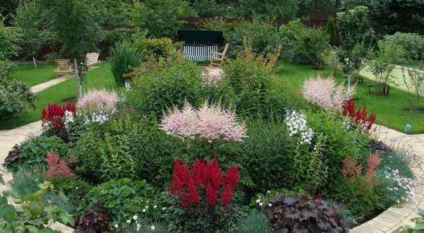

2.Подбор растений по времени цветения.
Подбор растений по времени цветения важный момент в оформлении цветника, так как необходимо использовать растения с более ранним началом и продолжительным сроком цветения.
Ассортимент растений по возможности подбираем с таким расчетом, чтобы через две недели после посадки растения на клумбах или иных формах цветочного насаждения зацвели.
Разновременное цветение желательно не допускать (за исключением миксбордеров).

3.Подбор растений по окраске цветов или листьев.
Окраска цветов, листьев у растений разных видов и сортов многоплановая, не говоря уже о смене их расцветки в течение года— весной, летом и осенью. Поэтому очень внимательно следует подбирать цветовое сочетание, чтобы оно было ярким, живописным насыщенным и радовало нас во все времена года.
Закон контраста колеров. Виды колеров.
Солнечный свет, который проходит через призму, дает основные цвета: красный — оранжевый — желтый — зеленый — синий — фиолетовый. Наиболее яркие сочетания: красный с зеленым, оранжевый с синим и желтый с фиолетовым. Это соответствует закону контраста колеров.
Одновременно считается, что красный, оранжевый и желтый — это наиболее активные, так называемые теплые колеры, причем оранжевый — самый теплый, самый горячий. Он очень привлекателен и обращает на себя внимание, создает ощущение тепла.
Зеленый, синий, фиолетовый колеры пассивные, холодные, из них синий — наиболее холодный. Эти тона придают цветнику строгость.
Чтобы смягчить очень резкий контраст, иногда между контрастирующими группами располагаем растения нейтральных тонов.
Все темные колеры (темно-красный, темно-синий, темно -фиолетовый) располагают ближе к бордюру, так как вдали они пропадают, теряются, остаются незамеченными. При огромном многообразии растений имеется масса оттенков и возможны различные отступления от классических сочетаний, но при создании цветника следует по возможности руководствоваться указанными закономерностями.
Закон гармонии колеров
Закон гармонии колеров –это постепенное увеличение или уменьшение интенсивности окраски того или иного тона. Следуя этим законам , можно при посадке растений на клумбе или на всем цветнике использовать любой колер, но с различной его интенсивностью.
Если интенсивность колера возрастает к центру клумбы, например от светло-розового к розовому, светло-красному, а центр ее ярко-красный, то эта клумба выглядит значительно более красочно, чем при снижении интенсивности колера от края к середине.
Значение нейтральных колеров.
Нейтральными красками являются — белая и черная. Они находят большое применение. Но растений с черной окраской в природе практически не существует (почти черную окраску имеет виола, колеус), а с белой — очень много.
Белая и другие светлые окраски хорошо видны издали, они очень нарядны. Они часто используют для смягчения резких сочетаний. Белый цвет сглаживает диссонанс колеров, уничтожает дисгармонию. Если имеются сочетания красного и фиолетового, то они воспринимаются тяжело, кажутся грубыми, а если разобщить их белым, то такое сочетание значительно смягчается.
Белый цвет сглаживает, смягчает контрастность или оттенок, а черный — усиливает и подчеркивает яркость расцветки.
Данные правила и законы выбора растений и расположения их на цветнике помогут создавать живописные, яркие композиции ландшафтного дизайна.

Приложение 6

План цветника и этапы его проектирования
Цель: Познакомить учащихся с основными этапами ландшафтного проектирования.
Задачи:
1.Приобрести знания основ проектирования цветника.
2.Сформировать практические умения по проектной деятельности.3.Развить навыки проектной, исследовательской ,природоохранной деятельности.
Главным этапом дизайнерского проектирования цветника является его моделирование на бумаге или компьютере. План дает представление о форме и размерах цветника, его расположении на местности, фоне, структуре, используемых растениях, их компоновке и количествах, и, если это необходимо, о применяемых садовых аксессуарах и малых архитектурных формах. Российские садовники издавна понимали необходимость этого этапа работы. Еще в руководстве Василия Левшина, изданном в 1826 г., читаем: «Для занятия оных (цветников — примеч. авт.) в приличном порядке надлежит иметь их план с обозначением мест, на которых где что садить или сеять.
Существуют разнообразные приемы и системы условных обозначений, применяемые на практике для составления планов цветников. У разных авторов можно найти целый ряд примеров условных обозначений. План может быть представлен в черно-белой графике, можно раскрасить план акварелью или сделать его компьютерный вариант. Главное, чтобы все было четко и понятно расписано и пронумеровано.
План цветника: идея, цель, особенности ландшафта, перечень необходимых растений, их группировки, определением примерного количества растений и их смета. Для цветников непрерывного цветения включаются несколько планов с указанием группировки растений и календаря их цветения.
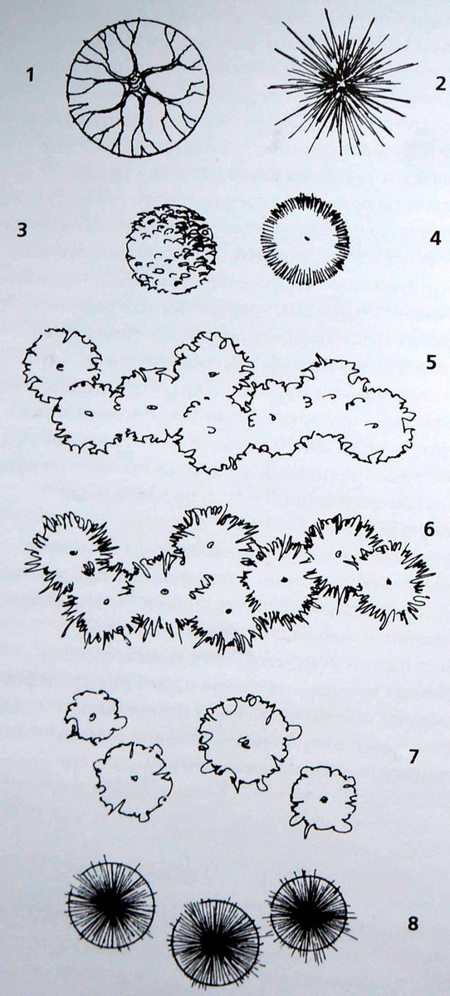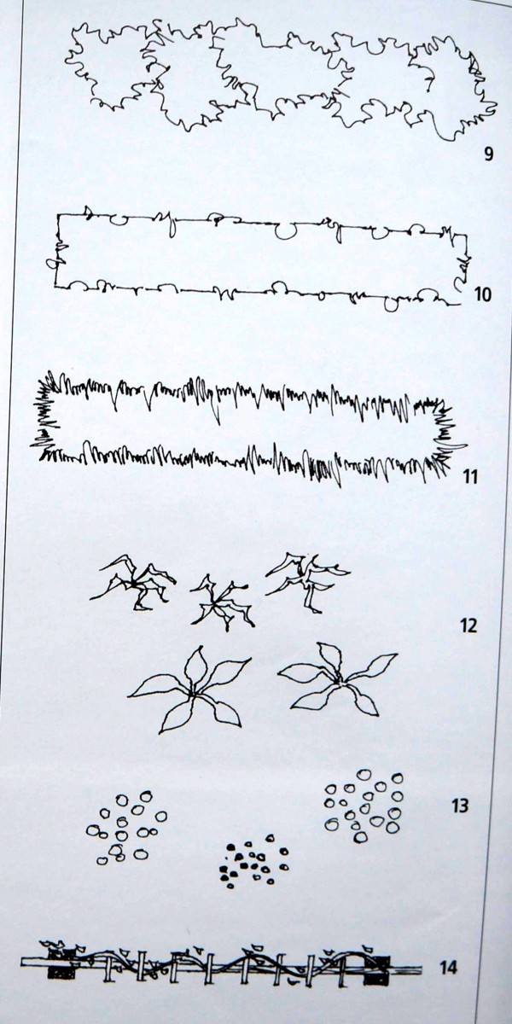
Варианты условных обозначений к плану:
- Лиственные деревья.
- Хвойные деревья.
- Лиственные растения в топиарной стрижке.
- Хвойные растения в топиарной стрижке.
- Группа свободно растущих лиственных кустарников.
- Группа хвойных кустарников.
- Отдельно растущие лиственные кустарники и небольшие деревья.
- Отдельно paстущие хвойные кустарники и небольшие деревья.
- Свободно растущая живая изгородь из лиственных кустарников.
- Стриженая изгородь из лиственных кустарников.
- Стриженая изгородь из хвойных.
- Отдельные акцентные травянистые растения, цветочных растений.
- Луковичные растения, однолетние, многолетние растения..
- Лианы на опорах.
Данный материал способствует формированию у учащихся умений и навыков по проектированию ландшафтного дизайна цветников и других форм оформления ландшафта.
Этапы проектирования цветника.
Этапы подбора растений в цветник или композицию. Результатом на практике может быть сокращение возможного ассортимента растений до конкретного перечня и определение растений в пространстве цветника. Когда сформируем пакет ассортимента растений всё это зафиксируем на плане.
Рассмотрим подробней этапы конкретизации проекта цветника.
1.Письменное описание условий сада
и цветника
2.Уточнение местоположения цветника,
его формы, размеров, точек обзора
и структуры
3.Определение целей, которые мы
должны достигнуть в процессе
проектирования
4.Конкретизация основной идеи создания
цветника
5.Указание ограничений проекта ~ финансовых, технологических, агротехнических
6.Определение максимальной
высоты цветника, главных акцентных
растений
7.Добавление структурообразующих
растений
8.Работа с задним планом цветника
9.Работа с передним планом цветника
10.Анализ внутреннего пространства
композиции
11.Подготовка почвы для посадки растений. Доработка цветника.

Приложение 7
Теневой сад на пришкольном участке, в учебном заведении, в саду, на дачном участке.
Современные учебные заведения возводятся в соответствии с утверждёнными СанПинами и строительными правилами. Однако, во-первых, у учебных заведений не всегда имеются силы и средства для поддержания в надлежащем виде имеющихся посадок. Конечно, забота о растениях на пришкольной территории может быть предоставлена самим учащимся. Но, и это во-вторых, у большинства современных учащихся имеется недостаточная мотивация к формированию нравственных и трудовых качеств личности.
Поэтому трудовая, коллективно-творческая деятельность является одним из реальных способов формирования этих качеств. Одной из её видов является участие учащихся в озеленении пришкольной территории. Такая деятельность позволяет развивать не только любовь к труду, но и их эстетические и креативные качества, позволяет на практике применять полученные теоретические знания, повысить самооценку и позволить самореализацию.
При этом не обязательно проводить озеленение всей территории. достаточно проводить небольшую его часть. При этом особое внимание следует уделять теневым участкам:
Следует отметить, что многие виды, использующиеся в других регионах, в том числе в европейской части континента, не прошли необходимую предварительную проверку на пригодность в условиях сухого и контрастного континентального климата. Поэтому следует отдавать предпочтение растениям, обитающим в Центральной Азии. Тем более, что значительное их количество уже используются в местном озеленении.
Климатические условия
Температура
Влажность, осадки
Интенсивность освещения
Устройство такого покрова — одна из самых сложных для садовода проблем, так как большинство культур плохо растет в условиях затенения. Кроме того, там часто недостаточно влаги, поскольку кустарники выступают в роли конкурентов за неё, а также за свет и питание.
Однако тень бывает разная. Так, например, один характер она имеет под хвойными деревьями, другой — под листопадными, третий — от стены дома. Степень же затенения определяется сомкнутостью деревьев, высотой прикрепления их крон, плотностью самой кроны, размером постройки.
Процент освещенности по сравнению с открытыми участками следующий:
Под сомкнутым пологом яблонь, груш, ирги и аронии освещенность бывает 5-10%,
в изреженных насаждениях, например, вишни — 30-60%,
под отдельно стоящими деревьями она достигает 90%.
Освещенность меняется в течение года и в течение дня. Так, в густых садах под деревья зимой поступает 80% солнечного света, ранней весной (до роспуска листьев на деревьях) — 30-50%, летом — до 5%. Влияет на жизнь растений и тот факт, что в тени состав света другой, здесь практически отсутствуют ультрафиолетовые лучи.
Источник: https://7dach.ru/izdatelstvo_AST/chto-posadit-v-teni-37-effektnyh-nahodok-dlya-vashego-sada-209630.html
Размер и форма будущей клумбы имеют большое значение. Формы бывают разнообразные, начиная от простой геометрической и заканчивая огромным разнообразием свободных и порой не предсказуемых форм. Эти правила необходимо учитывать, если садовод хочет иметь участок непрерывного цветения из многолетников. Именно благодаря верной комбинации можно будет наблюдать великолепие цветущих растений на протяжении всего весенне-осеннего периода. При условии разбавления цветника хвойными или просто высокими травянистыми растениями, а также бордюрными низкорослыми из мелкого кустарника типа барвинка, этот кусочек сада, как и оптинский цветник, будет круглый год радовать не только внешним видом, но и приятными ароматами. Однако, выбирая растения в цветник непрерывного цветения, не стоит забывать о том, что их количество должно согласовываться с размерами участка, поскольку вместо приятной и благоухающей красоты можно получить беспорядочные, непродуманные сборища растений.
Низкорослые многолетники, цветущие весной, лучше всего смотрятся на первом плане группами. К ним относятся такие цветы как подснежник, примула, гиацинт. Средние по высоте растения — тюльпаны, наперстянки — располагают в середине клумбы, причем такие растения, как тюльпан, хорошо смотрятся и поодиночке, а не группой. На заднем же плане естественно будут расти высокие растения, такие как очиток, хризантема и другие. Между ними высаживают почвопокровные травы.
Оформление цветника требует заблаговременного планирования. Цветы имеют особенность радовать своей красотой поочередно, кроме того высота или ширина одних растений может мешать показать себя во всей красе другим. Для этого нужно проанализировать следующие параметры: время цветения; степень разрастания; степень выносливости низких температур; засухоустойчивость; тип почвы под цветник: щелочная или кислая; размер.
Типы клумб Для того чтобы устроить цветник перед домом своими руками, необходимо знать несколько правил. Устройство цветников заставляет задуматься, есть ли вокруг тень, и что ее создает.
Существуют различные типы клумб:
Рабатка. Именно она играет большую роль в маскировке дефектов строения. Пышные растения закрывают все погрешности и неровности.
Разнородная клумба, которая тянется вдоль дорожки. Растения в виде бордюра всегда смотрятся хорошо. Это такие растения как боярышник, петуньи, бархатцы.
На фоне газона под цветник хорошо будет смотреться «цветущая геометрия». Форма клумбы должна быть идеально ровной фигурой: квадрат, круг, овал и др. Обычно они расположены где-то на возвышенности, что дает возможность лучше рассмотреть цветы.
Миксбордер. Как и оптинский цветник, он направлен на жизнь в гармонии и радости. Цветы не борются за воду и не занимают чужое пространство, им хватает солнечного света. Клумба — это главный акцент сада. В основе ее должны находится не только яркие броские цветы, но и маленькие более спокойных тонов. Так для фона выбирают синие, зеленые, фиолетовые сиреневые цвета. А для создания нарядности и привлекательности желтые, красные, оранжевые и розовые. Белый, бледно-голубой и нежно-желтый цветок поможет выгодно украсить пустые места. Оформление цветника заставляет учитывать законы колористики, которые могут заставить душу радоваться, а взгляд останавливаться на каждом моменте. Оптинский цветник как раз и разработан по этим самым принципам, о чем говорит его популярность. Сочетания цветов там вдохновляют и умиротворяют, а не создают агрессию. https://luckydecor.ru/landshaftnyj-dizajn/cvetnik-nepreryvnogo-cveteniya-iz-mnogoletnikov.html
Всегда ли тень — это тень Цветник в тенистом месте может формироваться из растений 2 категорий: Теневыносливые растения. Могут мириться с отсутствием достаточного количества солнечного света. Они бы и рады расти на солнышке, но скажут спасибо и за место на теневой клумбе. Уверена, что эти представители хорошо вам знакомы, например, астильба, водосбор и виолы. Тенелюбивые цветы и кустарники. Под солнцем они чувствуют себя неуютно, у них очень быстро обгорают и выцветают листья. К их числу относятся различные хосты, семейство папоротников, барвинок. Цветник в глубокой тени Густая, плотная тень, северная сторона.

Бордюр в таком месте можно создать из примул, хосты, осоки ржавопятнистой. Из лиан здесь рекомендован борец дуговидный. Большинство папоротников можно выращивать в условиях от глубокой тени до солнечных мест, но именно в тени, на влажных почвах их листья выглядят более здоровыми, свежими. Особенно красивы на затененных, сырых местах заросли из страусопера, группы из 2–3 кустов щитовника мужского, отдельные кусты чистоусов. Растения для цветников в плотной тени
Как правило, оформление уголков сада, куда солнце практически не попадает, вызывает наибольшее затруднение для садовника. Поэтому стоит привести конкретный список растений для таких цветников.
На дачном участке, в саду хорошо приживаются:
Папоротники
Растения абсолютно равнодушны к качеству и количеству света. Кроме того, они не требуют тщательного ухода.
Советую обратить внимание на кочедыжник женский, щитовник и страусник.
Благодаря своей форме они создадут отличный фон для более декоративных цветов, например, примул и весенних эфемер
Копытень
Относится к категории почвопокровных вечнозеленых растений.
Великолепно себя чувствует в густой тени осин и елей.
Формирует зеленый коврик, позволяя закрыть пустые участки клумбы
Среди хостов выбирайте представителей с плотными листьями голубых и зеленых оттенков. У меня рос куст Queen of the Seas и Blue Mouse Ears.
Они одинаково хорошо прижились, чего нельзя сказать о хостах с пестрыми листочками. Вот для них недостаток света губителен. Нет, они не погибнут, они станут однотонными и потеряют свою декоративность

Клумба в зоне «тень»
В данном случае у вас появляется более широкий выбор. К выше перечисленным тенелюбивым растениям присоединяются пестролистные хосты. Помимо огромных разноцветных листьев вас ждут цветущие стрелки, которые растение выпускает летом.
- Для клумбы подойдет барвинок, укрывающий землю россыпью синих, белых, красных и фиолетовых цветков. В такой ковер можно высаживать многолетние цветы;
- Не боится тени дицентра, которая украсит клумбу ярко-розовыми цветами-сердечками. Это растение может запросто стать центром композиции, но будьте аккуратны, «малышка» способна достигать 1 м в высоту;
- Если место для цветника вы определили под деревьями, которые отбрасывают ажурную тень, присмотритесь к растениям-эфемероидам. Мне по душе пришлись крокусы, ветреницы, мускари и пролески. Период их активного цветения приходится на весну, когда на деревьях нет густой листвы;

Летом и осенью теневой цветник украсят невысокий барвинок, копытень, осока ржавопятнистая, очиток побегоносный, тиарка сердцелистная. Средний уровень поддержат астильбы, купены, чистоусы, щитовники, герани и страусоперы обыкновенные. Задний план составят такие растения, как девясил великолепный, волжанка обыкновенная, борец дуговидный, клопогон, различные ожики.

Светлая тень
Такая тень создается под пологом деревьев с редкой, ажурной кроной, таких как рябина, вишня, слива, облепиха. Все они отличаются поверхностной корневой системой, поэтому частая перекопка их приствольных кругов нежелательна. Здесь можно создать рабатки с лекарственными растениями, которые будут не только радовать глаз, но и принесут пользу. Плотные, красивой формы кусты мелиссы лекарственной подчеркивают красоту лилий, а заросли мяты перечной могут служить фоном для кустов клопогона, люпина.
Под деревьями
Потребности древесных пород в легких, хорошо дренированных, плодородных почвах соответствуют потребностям большинства луковичных (нарциссы, тюльпаны, подснежники, лилии) и таких культур, как лилейники, медуницы. Здесь прекрасно смотрится напочвенный покров из ландыша, ясменника душистого, пупочника весеннего. Однако примулы, флоксы и астильбу в эти условия высаживать нежелательно, так как они нуждаются в более глинистых влагоемких почвах и плохо переносят пересыхание.
Полутенистые клумбы
В такой цветник можно высадить растения, которым достаточно 4 солнечных часов, например, виолы, бадан, рододендрон. Из однолетников присмотритесь к бальзаминам, лобелии и петунии.
Ромашка канадская и хризантема
Поддержат декоративность клумбы в сентябре. Цветовая гамма разнообразная, выбирайте то, что вам по душе
Полынь
Своими руками запросто вырастить декоративную полынь. В композиции отлично будут выглядеть россыпь темно-зеленых листочков и мелких белых цветков

Полутень
Этот вид тени встречается на участках, где бывает только утреннее или вечернее солнце, например, с восточной и западной стороны дома, по опушкам. Эта легкая полутень — одно из самых оптимальных местообитаний для огромного большинства красивоцветущих растений. При подборе культур для цветника в тени немаловажно, как долго продлится их жизнь, поэтому наиболее интересны для выращивания именно многолетние растения. Фантазией и руками садовника здесь могут быть созданы самые яркие и привлекательные цветники. В полутени хорошо растет большинство из рекомендуемых растений. В тени меняется не только свет, но и микроклимат. Там более влажно, что существенно для некоторых растений. В условиях густой тени обычно летом температура ниже, чем на открытых, сильно освещенных участках, и, что очень важно для растений, меньший суточный перепад температур. Влажность воздуха и почвы здесь выше, так как они меньше прогреваются. Кроме того, как правило, в густой тени слабее ветер, а соответственно, меньше иссушение почвы. Поэтому в целом условия здесь создаются более мягкие. На участках со светлой тенью и полутенью специфичность микроклимата понижается. Здесь уже нет такой влажности, а в жаркий день температура почти такая же, как в местах, освещенных солнцем.
Источник: https://7dach.ru/izdatelstvo_AST/chto-posadit-v-teni-37-effektnyh-nahodok-dlya-vashego-sada-209630.html
Задачи благоустройства школьного участка:
- расширение функциональных возможностей используемого участка;
- обеспечение безопасности учащихся и работников учебного учреждения;
- усиление стимула для проведения учебных и спортивных занятий на открытом воздухе;
- улучшение экологической атмосферы района за счет озеленительных мероприятий на участке.
Функциональное зонирование – главный аспект при разработке проекта благоустройства. Но как быть школам, чья зеленая зона давно уже освоена, но требует обновления? Эта задача может быть решена без привлечения услуг специалистов по благоустройству и озеленению.

Введение в историю вопроса «теневой сад»

Содержание:
1.Сал в тени деревьев.
2.Экология первична.
3.Структура напочвенного покрова.
4.Степень декоративности.
5.Классические теневые композиции.
6.И свет и тени.

1.Сад в тени деревьев - это тонкие градации света и цвета. Его прелесть не в буйстве ярких красок, а в нежнейших цветовых оттенках. Основное украшение - теневыносливые многолетники. И игра их текстур, форм и окраски позволяет получить наиболее интересные картинки, они же задают и цветовую гамму лесного сада. Едва уловимые нюансы теплых и холодных тонов, свечение белых и пестрых листьев придают благородство тенистому саду.
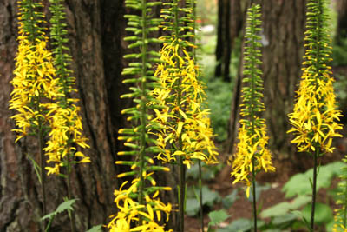
2.Экология первична
Рассматривая вопросы дизайна теневого сада, стоит напомнить, что основными, определяющими факторами для озеленения лесного участка, являются присуще ему экологические условия: недостаток освещения, характер почв, потребности формирующих его деревьев.
Как известно, тень от тени различается по степени плотности в зависимости от размера и частоты расположения, а также густоты крон создающих ее деревьев. Говоря о создании сада в лесу, мы чаще имеем в виду ажурную, сквозистую тень, с тем или иным количеством световых окон. Существующие на участке почвы так же влияют на экологию теневого сада, разделяя тень на «сухую» и «влажную», что отражается на характере естественного напочвенного покрова, в дальнейшем определяя ассортимента для посадок. Да и собственно создание теневого сада, то есть напочвенного покрова из теневыносливых растений, способных создать плотный зеленый покров под деревьями, продиктовано именно экологическими соображениями - как альтернатива газону, у которого нет шансов быть полноценным под пологом леса. Именно цветники из травянистых многолетников красочны и декоративны в противовес недопустимому газону, так как среди многообразия теневыносливых видов много декоративно-лиственных, зимнезеленых и цветущих растений, что в конечном итоге естественно и органично в лесу, поскольку теневые сады тяготеют к природным ландшафтам.
3.Структура напочвенного покрова

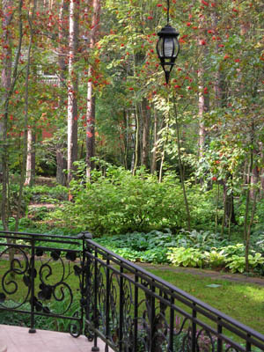
Природная естественность и одновременно декоративность теневых композиций во многом зависит от грамотно подобранной по высоте структуры напочвенного покрова.
Выраженная в лесном растительном сообществе ярусность, свойственна не только этажам леса, но и лесному травянистому покрову, который многоярусен и в природе. Соблюдение этажности посадок внесет необходимый объем, динамику и разнообразие в картину тенистого сада.
Из теневых многолетников можно легко выделить крупные высокие виды (волжанка, девясил, бузульник, кирингешома, белокопытник). Высаживаемые как одиночно, так и группами, они служат акцентами или зелеными кулисами, создавая необходимый объем и разделяя пространство. Бесспорно, доминируют в саду многолетники среднего яруса, которые можно назвать основными заполняющими видами. Ассортимент теневых растений среднего яруса очень широк, и имеет шаг высоты от более высоких папоротников, купен, смелацин, астильб, до видов пониже - брунер, морозников, хост. Сплошной напочвенный покров образуют собственно почвопокровные виды - вальдштейния тройчатая и гравилатолистная, барвинок малый, анемона лесная, живучка ползучая, копытень европейский, михения, фиалка душистая.
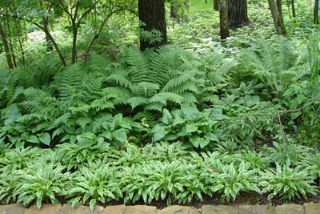

Компоновка растений с «разных этажей» так же решает проблему комбинирования (посадки) многолетников с различным типом разрастания, в том числе и посадки агрессивных видов. Например, барвинок малый может представлять угрозу для близких по высоте менее активных соседей - флокса растопыренного или примулы, но его сочетание с растущей этажом выше медуницей или морозником не вызовет беспокойства. В свою очередь папоротники или волжанка будут равнодушны к агрессивному соседству брунеры сибирской или пестролистной сныти.
Для достижения длительной декоративности посадок важно сочетать куртины зимнезеленых многолетников (бадан, пахизандра верхушечная, вальдштейния тройчатая, копытень европейский) и растения с отмирающей на зиму надземной частью,
весеннецветущие виды (медуница, брунера, фиалка душистая, примула) с поздно отрастающими (папоротники, хосты) и эффемеройдами.
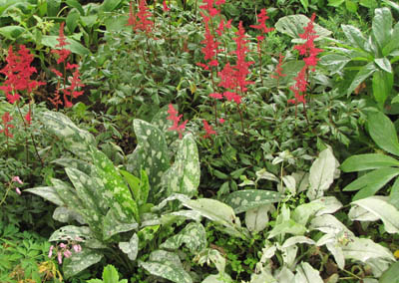 | 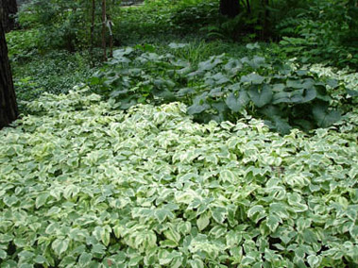

4.Степень декоративности
При подборе ассортимента для оформления затененного участка (особенно на большой площади) стоит признать, что не все зоны сада одинаково функционально значимы и требуют соответственно различной степени декоративного оформления. Не правда ли, что на парадной входной зоне и на дальней границе леса набор растений будет различным, да и нужно ли весь сад заполнять, скажем, астильбами и хостами. Здесь важна своего рода «иерархия посадок» или «прогрессия декоративности». На наш взгляд, все теневые посадки можно условно разделить на «природные» и «классические теневые композиции» , а также «акцентные цветники». Их различие будет в ассортименте, месте расположения и занимаемой площади. Попробуем пояснить.
Это значит, что так называемые «природные» композиции обычно занимают большую площадь сада, располагаются на периферии участка и служат заполнением, цель которого - создать естественную природную картину зеленого напочвенного ковра препятствующего росту сорняков. Для того чтобы эти посадки могли свободно развиваться, в том числе без полива, их высаживают в строгом соответствии с экологическими условиями. Преимущество отдается видовым растениям, в том числе быстро разрастающимся агрессивным, длиннокорневищным и зарослевым видам, легко образующим массивы. Например: медунице красной, щитовнику мужскому, тиарке сердцелистной, барвинку малому, бруннере сибирской, ландышу майскому, зеленчуку желтому.

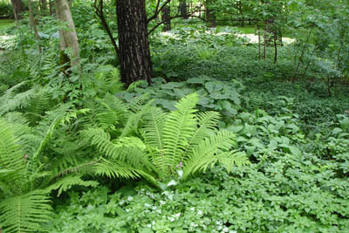 | 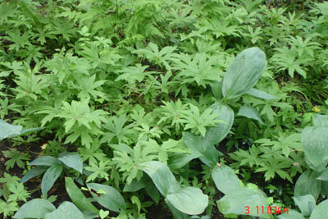
5.«Классические теневые композиции», роль которых - привлекать внимание, формируют преимущественно из сортовых стабильно-декоративных растений. В первую очередь видов с декоративной, цветной или вариегатной листвой и цветущих многолетников. Подобные декоративные композиции располагают в зонах с открытой перспективой: вдоль дорожек и площадок, на опушках.
«Акцентные цветники», украшающие ключевые места сада, парадные зоны и места отдыха, включают красивоцветущие, декоративно-лиственные и архитектурные растения с выразительным габитусом и интересной листвой. Здесь в первую очередь будут уместны и различные теневые изюминки - сортовые клопогоны и роджерсии, монументальные девясилы, пышно цветущие астильбы или японские анемоны.
Конечно, предложенная градация довольно условна и во многом зависит как от конкретного вида и сорта многолетников, так и от их «свиты», тех растений, с которыми они сочетаются. Так, бузульник подбитый горянками воспринимается как архитектурное растение на напочвенном покрове, а несколько видов бузульников в композиции с аконитом, лилейниками и желтоокаймленными хостами - как теневой цветник. Да и разные виды одного рода находят различное применение. К примеру, бруннера сибирская с зарослевым типом разрастания - растение скорее для природных композиций, компактная же бруннера крупнолистная, в том числе ее вариегатные сорта, украсит декоративные группы. Если на опушке будет хороша астильба с поникающими и разреженными метелками, то в цветнике лучше отдать предпочтение сорта с плотными султанами соцветий.

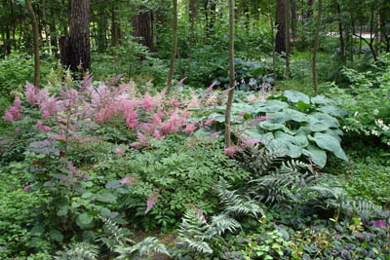 | 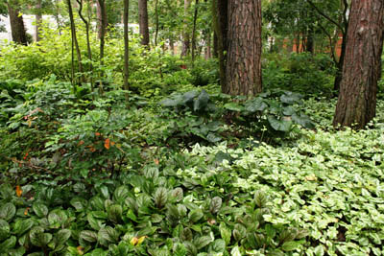

6.Цвет и тень.
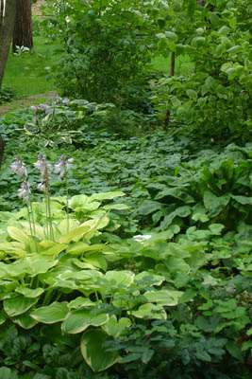
Краски тенистого сада - это нежные полутона и тонкие оттенки цвета.
Насколько актуальна тема теневой колористики и цветовых сочетаниях в лесном саду? Конечно, такие композиции в первую очередь строятся на игре контрастов и нюансов листвы, разности или сходства ее окраски, формы и текстуры. Именно листва обладает наиболее длительным декоративным эффектом, да и яркость цветения у тенелюбивых видов не столь выражена.
Тем не менее, неброское цветение многолетников и декоративное многообразие их листвы позволяет создавать интересные колористические композиции, построенные на использовании контрастов теплой и нюансов холодной гаммы.
Теплую гамму в желто-зеленых тонах поддержат желтоокаймленные сорта хост и вариегатных бруннер, салатовые с коричневых рисунком листья тиарок и горянок и желтолистные виды кустарников, частично теряющие в тени свою яркость, но выделяющиеся рядом с зеленой листвой. Красок добавят желтые цветы бузульников, дороникума, девясила и лилейников. Цветовой контраст в «теплые» композиции внесут поочередно цветущие многолетники с голубыми и сине-фиолетовым цветками: флокс растопыренный, фиалка душистая, бруннеры, медуницы, синюхи, традесканции, акониты, хосты.
Холодная розово-голубая гамма цветов наиболее активна в саду в момент цветения астильбы - королевы тени. Многообразие ее оттенков от насыщенно-пурпурных до нежно розовых - дополнят цветущие дицентры и ковры герани крупнокорневищной, декоративная листва живучки ползучей (можно выбрать сорт с розовыми цветами) , гейхер, герани темно-бурой «Samobor», изумительные серебристые с пурпурными черенками ваи папоротника кочедыжника сорта «Мetallicum». Холодные серебристые нюансы в композицию внесет листва медуницы сахарной от сортов с серебристым крапом «Мrs Мoon», до полностью бело-серебристой листвы сортов «Majeste» и «Samurai», а также бруннеры «Jack Frost» и голубые листья хост.
Очень гармонично и естественно на лесных участках смотрятся бело-зеленые композиции, построенные на светлом контрасте. Белоцветковые тенелюбивые многолетники, наполняя светом, затененные уголки леса, вместе с бликами пестролистных растений прекрасно освежают теневой сад.
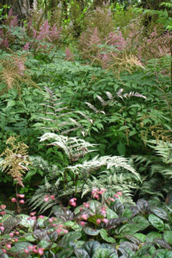 | 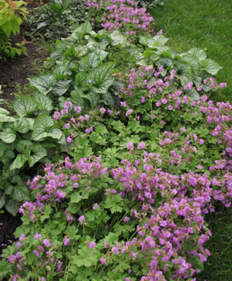 | 